Titel des Beitrags
Vorname1 FAMILIENNAME1, Vorname2 FAMILIENNAME2

Überschrift 1
Bitte verwenden Sie für den Titel die Formatvorlage Titel, bei Autoren die Formatvorlage Autoren, für Überschriften die Formatvorlagen Überschrift 1-3.
Maximale Länge der Kurzfassung: Zwei A4-Seiten.

Überschrift 2
Für Aufzählungen bitte die Formatvorlage Listenabsatz verwenden.
- Aufzählung 1
- Aufzählung 2
- Aufzählung 3
Nummerierungen werden mit der Formatvorlage Nummerierung formatiert.
- Nummerierung 1
- Nummerierung 2
- Nummerierung 3
Beschriftungen für Abbildungen (unterhalb der Abbildung) und Tabellen (oberhalb der Tabellen) mit der Formatvorlage Beschriftung versehen.

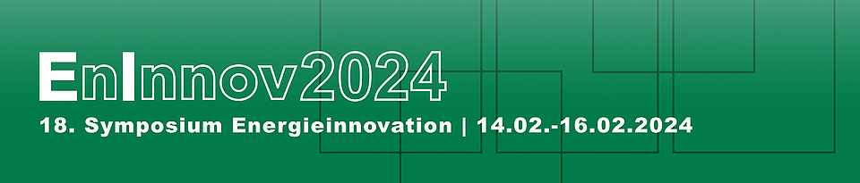
Abbildung 1: Bildbeschriftung mit Formatvorlage Beschriftung.
Referenzen und Quellen nach dem IEEE Standard (siehe [1]) angeben.

Hinweis: Nachwuchsautoren bitte mit (*) kennzeichnen

Referenzen
- Wikipedia contributors, "IEEE style," Wikipedia, The Free Encyclopedia, https://en.wikipedia.org/w/index.php?title=IEEE_style&oldid=882915808 (Aufgerufen 11.Juli, 2019).

Name Organisation/Unternehmen, Adresse, Telefonnr., Faxnummer, E-Mail, Webauftritt
Name Organisation/Unternehmen, Adresse, Telefonnr., Faxnummer, E-Mail, Webauftritt

